Bilan pédagogique

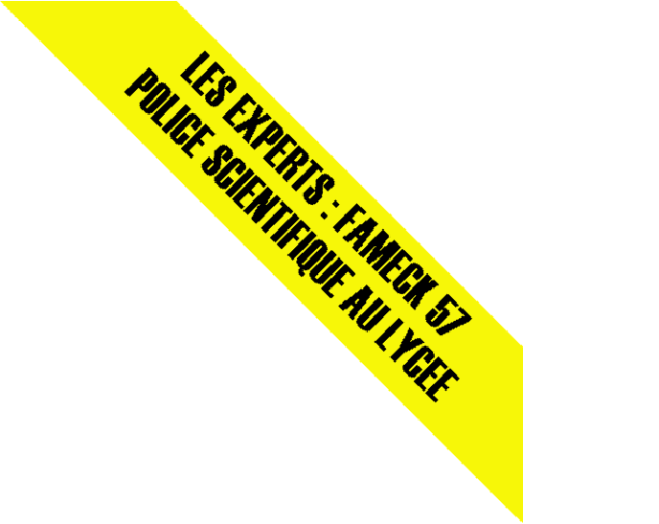

Atelier de pratique scientifique « Les Experts : Fameck, police scientifique » Lycée Saint-Exupéry Fameck (57)

**Les objectifs initiaux de la création de l’atelier**

A l’heure actuelle, notre lycée, situé en REP, oriente seulement 30 % environ des élèves de seconde en série S alors que la moyenne nationale se situe autour de 50 %.

Depuis les années 2000, une certaine désaffection pour la filière S se faisait sentir au lycée (le

nombre de classes de première S était passé de 5 à 2.5 en l’espace de quelques années). Au même moment, les statistiques d’orientation dans les filières scientifiques longues de l’enseignement supérieur subissaient un fléchissement important. En 2005, nous avons décidé de mettre en place l’atelier pour promouvoir l’enseignement scientifique et changer son image qui semblait en décalage avec les attentes d’une nouvelle génération d’élèves.

**La démarche suivie au cours de l’atelier**

L’objectif de l’atelier est d’appliquer un enseignement scientifique dans une situation de « vie quotidienne ». L’ensemble de l’atelier est en fait conçu de manière à ce que les élèves fassent des sciences dans un cadre à la fois ludique mais aussi rigoureux sur le plan scientifique.

Pour ce faire, nous avons choisi de faire jouer aux élèves un jeu de rôle, une façon de les responsabiliser et de les impliquer encore plus dans la démarche. Les éléments de l’enquête et la règle du jeu ayant été fixés dès la première séance, les élèves étaient ensuite maîtres de la suite du déroulement de l’enquête.

**Etude de la scène de crime**

Lors de la première séance, nous avons tout d’abord présenté le cadre de l’enquête, nous avons

« installé les élèves dans leur poste de TIC » (ils reçoivent à cette occasion un badge personnel d’identification), nous avons exposé les tâches à remplir sur la scène de crime, puis nous avons laissé les élèves s’organiser, se répartir en binômes et se répartir les différentes « missions » à accomplir. Nous avons constaté que les élèves sont un peu désorganisés au début et manquent de rigueur (par exemple, les élèves prélevant les indices oublient de les faire photographier avant, ou bien oublient de les identifier). Notre rôle au cours de cette séance est essentiellement celui d’observateur, nous sommes également là pour leur faire remarquer leurs erreurs : petit à petit, les élèves apprennent à être rigoureux et se corrigent les uns les autres. Notre argument principal, à chaque fois que nous devons les « recadrer », est de leur faire prendre conscience de la conséquence de leurs actes sur le bon déroulement de l’enquête (par exemple, si un objet prélevé n’est pas photographié, il ne sera pas recevable en tant qu’indice), et cela fonctionne plutôt bien. Cela permet aux élèves de prendre conscience que la rigueur est une qualité réellement nécessaire pour travailler efficacement.

**Exploitation des indices relevés sur la scène de crime**

Les séances suivantes sont alors consacrées à l’exploitation des indices relevés sur la scène de crime. Chaque séance est conçue de la même façon et constitue une occasion d’appliquer une démarche scientifique : elle commence par un récapitulatif de ce que l’on a découvert précédemment, des questions que l’on se pose, puis le protocole global de la séance de travaux pratiques du jour est

établi avec les élèves (par exemple, si l’on étudie les traces de sang, on discute avec les élèves pour déterminer les modalités selon lesquelles le sang peut être étudié), on réalise ensuite la manipulation, les résultats obtenus sont consignés dans un carnet de bord (chaque séance est conçue de telle sorte qu’elle apporte une information supplémentaire). Enfin, on demande aux élèves ce qu’ils envisagent comme suite à donner à l’enquête (quels indices étudier la prochaine fois ? quels témoins ou suspects interroger ? quelles questions poser ? les dépositions correspondantes seront fournies aux élèves la fois suivante). Chaque séance est également l’occasion d’insister encore sur l’importance d’être rigoureux à chaque étape de la démarche et dans chaque geste effectué (par exemple, il faut bien faire attention à marquer correctement les tubes contenant les différents échantillons d’ADN au risque d’identifier la mauvaise personne).

Bien sûr, le déroulement des séances est en réalité prévu par l’équipe pédagogique, mais l’important est de faire en sorte que les élèves se sentent maîtres de la situation et qu’à chaque fois que pour des raison pratiques nous sommes obligés de « contrecarrer leurs plans » une justification leur soit donnée (par exemple, pour identifier les échantillons sanguins, les élèves ont tout de suite tendance à proposer une analyse ADN. En discutant avec eux, on peut leur expliquer que cette méthode est coûteuse et qu’il existe d’autres techniques plus simples permettant une première étude du sang retrouvé, on aboutit alors progressivement à l’observation microscopique, à la détermination du groupe sanguin…).

**Valorisation du travail des élèves**

En conclusion du travail de l’atelier, les élèves ont construit des affiches relatives à chaque étape de l’enquête qu’ils ont menée, en présentant les différentes techniques utilisées dans la police scientifique, et les ont exposées au CDI en fin d’année. Leur travail a également été valorisé lors de leur participation à un forum destiné aux élèves de troisième, lors de la fête de la science et des journées portes ouvertes au lycée. Régulièrement, le travail des élèves a été suivi par la presse locale.

**Les liens entre atelier et enseignement en cours**

L’atelier scientifique permet d’aborder et de développer des sujets qui ne le sont pas habituellement en cours, en tout cas qui ne l’étaient pas avant la création des enseignements d’exploration

« Sciences et Laboratoire » et « Méthodes et Pratiques scientifiques » (par exemple, le relevé d’indices sur la scène de crime ou encore l’analyse des empreintes digitales).

Nous avons choisi le thème de la police scientifique, car il présente l’avantage d’être particulièrement favorable aux manipulations et surtout d’être très porteur (grâce aux nombreuses diffusions de séries télévisées mettant en scène des scientifiques dans la police). L’organisation en groupes réduits (12 élèves) favorise les échanges et le travail en commun : l’ensemble des élèves est considéré comme un groupe à part entière, dont les différents membres collaborent, confrontent leurs idées, leurs hypothèses et leurs arguments. Les élèves sont amenés à prendre des initiatives à chaque séance : tout est fait pour qu’ils mènent leur propre enquête.

Les thèmes et les techniques abordés sont parfois en rapport avec l’enseignement dispensé dans le programme de tronc commun, en seconde ou bien dans les classes supérieures : c’est le cas par exemple de la chromatographie, de la spectrophotométrie, de l’électrophorèse, du logiciel Mesurim etc. Cela permet donc aux élèves d’avoir une première approche ou de mettre en pratique des techniques vues également en cours.

**Un travail interdisciplinaire**

Cet atelier associe deux matières scientifiques à parts égales, SPC et SVT, et intègre également quelques notions mathématiques (abordées dans les TP de SPC et de SVT).

Dans la pratique, l’organisation de l’atelier mêle étroitement les deux disciplines. Certaines séances sont menées par plusieurs professeurs, des deux matières parfois : c’est le cas de la première séance

« relevé d’indices sur la scène de crime ». Les autres séances sont menées par un seul professeur, de SPC ou de SVT. La répartition des TP et l’organisation globale de l’atelier est l’objet de collaborations constantes entre les différents professeurs : il s’agit d’un véritable travail d’équipe, condition nécessaire pour le bon déroulement de l’activité (par exemple, à chaque séance les professeurs intervenant doivent savoir exactement ce que les élèves ont trouvé la fois précédente). Cette interdisciplinarité nous donne de nombreuses occasions d’échanger sur nos pratiques respectives et a par conséquent des répercussions positives y compris sur notre enseignement en tronc commun.

L’interdisciplinarité présente l’avantage de faire prendre conscience aux élèves que les différentes disciplines scientifiques ne sont pas cloisonnées et que les compétences nécessaires pour suivre une démarche scientifique sont finalement les mêmes quelle que soit la discipline concernée.

**Les difficultés rencontrées**

Si le nombre d’élèves volontaires était important (parfois même trop élevé par rapport aux capacités d’accueil), l’effectif des élèves présents s’est révélé assez fluctuant d’une séance à l’autre. Le choix du créneau horaire (mercredi après-midi) était sans doute à l’origine de l’absentéisme constaté (UNSS, rendez-vous médicaux, obligations familiales…). L’intégration de l’atelier dans un créneau horaire de l’emploi du temps habituel aurait été plus favorable.

**L’impact de l’atelier**

Il n’y a pas d’indicateur précis de l’impact de l’atelier sur l’orientation des élèves vers les filières scientifiques, toujours est-il que la filière S s’est redressée (même s’il est difficile d’établir un lien de cause à effet direct). Nous avons aussi constaté une nette amélioration des relations profs-élèves, dont l’effet se faisait sentir jusque dans le cadre des enseignements de tronc commun : nous pensons que l’image du professeur a été modifiée par ce type d’action extra-scolaire, le professeur apparaissant comme moins inaccessible aux yeux des élèves et capable de s’amuser aussi…

L’atelier ne s’adressait pas qu’aux futurs scientifiques. En effet, nous avons constaté que certains élèves, se destinant à d’autres filières, étaient néanmoins très motivés et assidus.

Nous avons déjà abordé les effets positifs de l’atelier sur le travail interdisciplinaire. Il est important de souligner en plus que ce genre d’action contribue à dynamiser en général les équipes pédagogiques, en apportant un peu de nouveauté dans notre « routine » pédagogique.

La publication des articles dans la presse ainsi que les présentations diverses de l’atelier ont contribué à donner une image positive du lycée à l’extérieur.

**L’atelier vu par les élèves**

Quelques commentaires d’élèves concernant l’atelier scientifique…

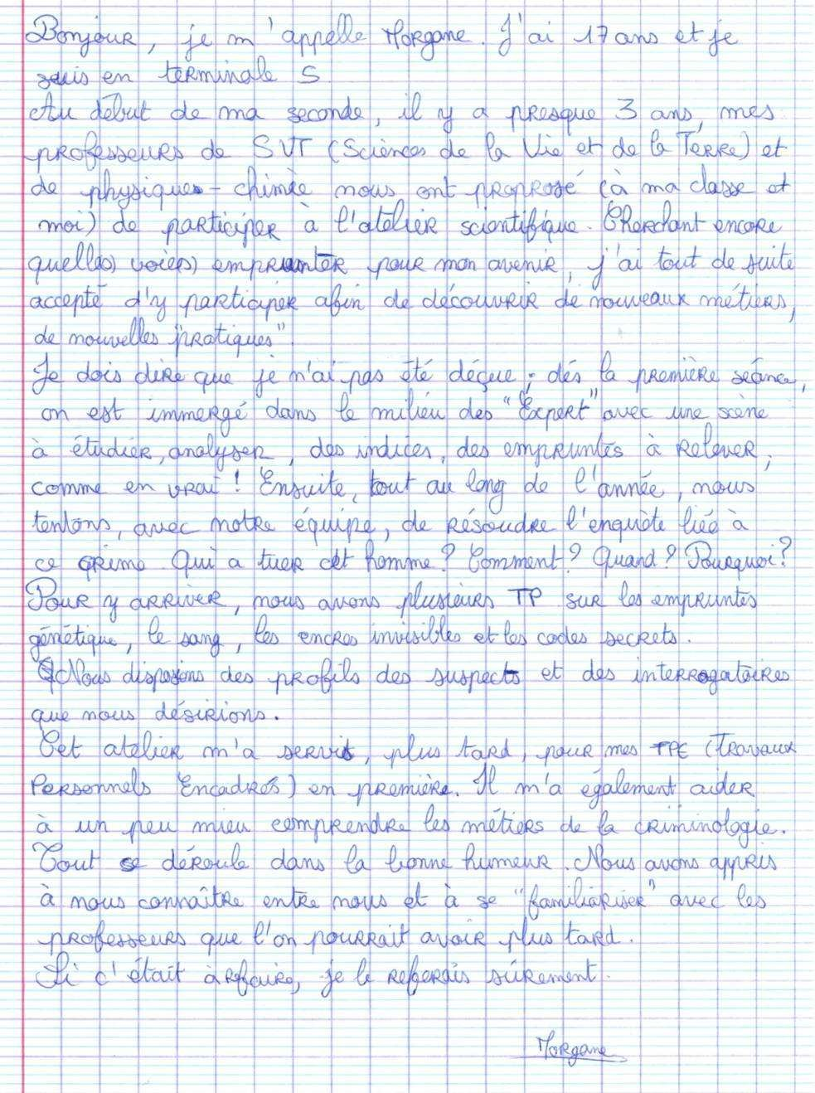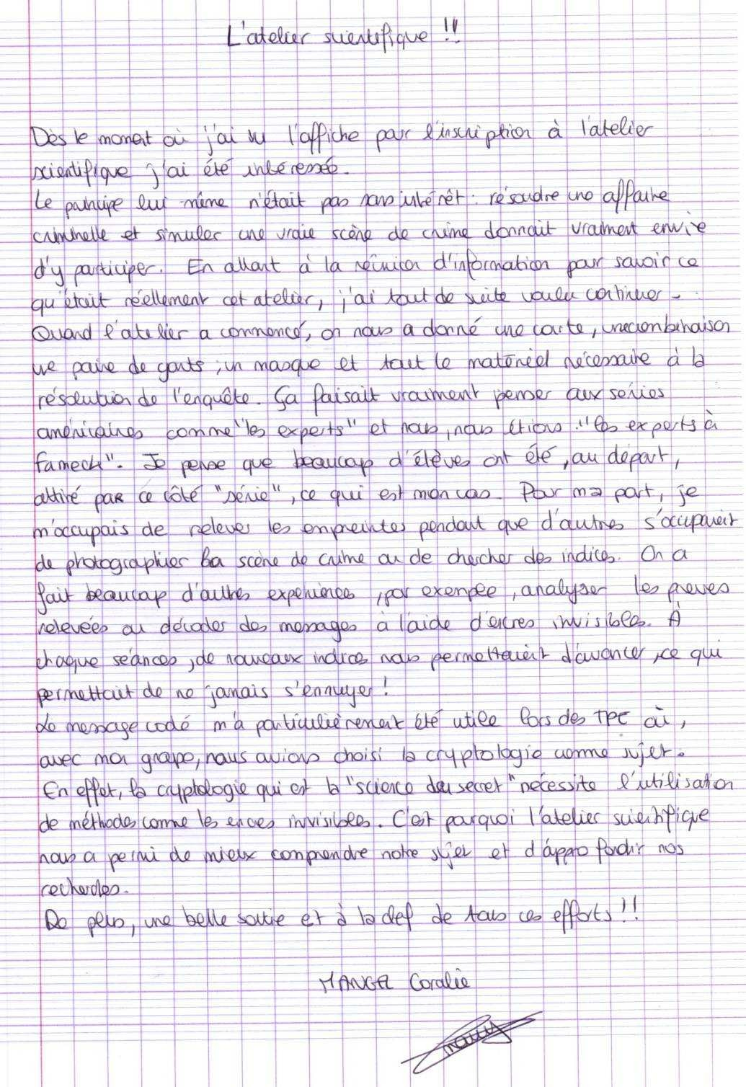

57FameckLStExuperyINNO2010-2-20 PASI Nancy-Metz 5

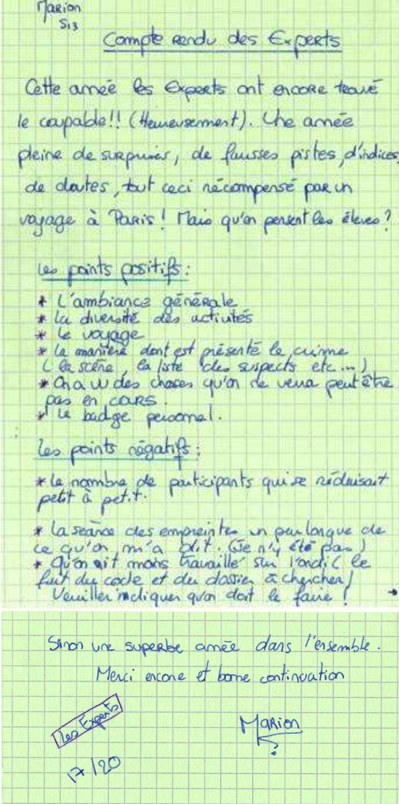

57FameckLStExuperyINNO2010-2-20 PASI Nancy-Metz 6